

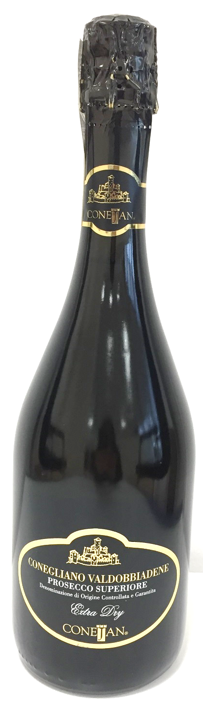

Conegliano Valdobbiadene
Prosecco Superiore
Docg Extra Dry

Tipologia: Spumante Extra Dry
Vitigno: 100% Glera
Gradazione alcolica: 11,00% vol.
Dati analitici: acidità totale 5.80 g/l
zuccheri 17.0 g/l - pH 3.20
Caratteristiche fisiche (pressione
afrometrica Bar a 20°C): 5,3 ± 0,5
Zona di produzione: Colline di Conegliano
Tipo di terreno: collinare, di origine
morenico - alluvionale con depositi
glaciali wurmiani, di medio impasto.
Vendemmia: agosto/settembre
Fermentazione: fermentazione primaria
avviene a temperatura controllata
con lieviti selezionati
Presa di spuma: a bassa temperatura in
autoclavi
Affinamento in bottiglia: 1 mese circa
Temperatura di servizio: 6 – 8 °C
Calice consigliato: calice Conegliano Valdobbiadene
Spuma: cristallina con perlage fine e persistente.
Colore: giallo paglierino scarico con riflessi verdognoli
Olfatto: fresco e pulito, con sensazioni agrumate di pompelmo e limone.
Palato: morbido e armonioso con una vivace freschezza e una elegante nota acida che desta i nostri sensi ad un agrume fresco e suadente.
Abbinamenti gastronomici: Ottimo come aperitivo, ed in cucina sposa benissimo fritti di pesce, carni bianche, sfornati di verdure e formaggi freschi.

